

微電腦酸鹼度測試計
測量範圍: 酸鹼值( -2 ~ 16.00)  溫度(0 ~ 100 ℃)  精確度: 酸鹼值(± 0.01+1 digit)  溫度(± 0.2 ℃ +1 digit)  解析度: 酸鹼值(0.01 pH)  溫度(0.1 ℃)  溫度補償: 0 ~ 90℃自動  校正點 : pH 4.00, 7.00, 10.00  防水等級: IP57  電源: 3V鋰電池(CR2032)*2  尺寸: 33.5 x 170 mm  重量: 85g | 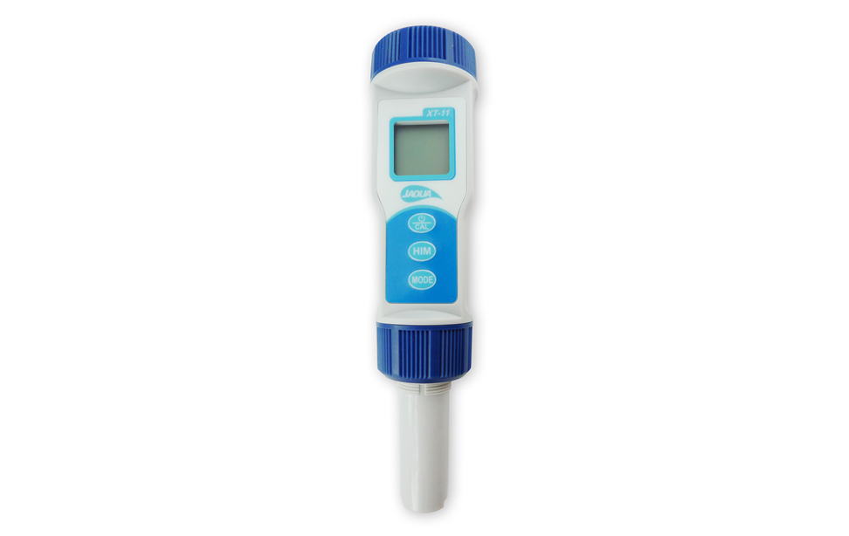
產品特色:  內建微電腦運算，測量反應迅速且精準。  特殊平面式電極，可測微量液體與半固體樣品。  溫度與測試數值可同時顯示。  IP57防水功能。  單手即可操作所有功能，簡易且方便。  可更換式電極，達到持續使用及環保目的。  具資料鎖定，記憶最大及最小值之功能。  電池剩餘電量顯示，停止動作10分鐘後自動關機。 |  | 平面式電極  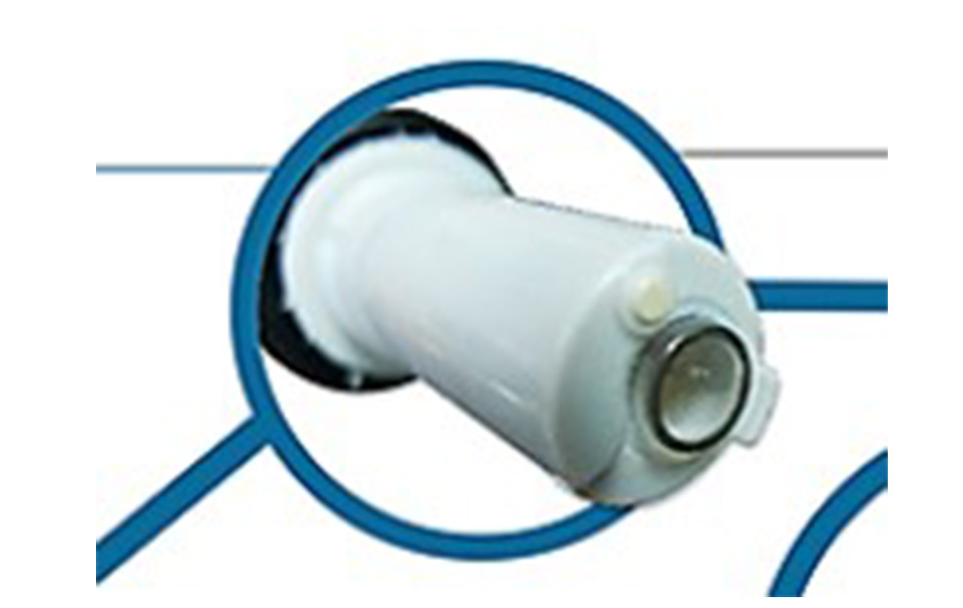  平面式電極

